OPIS TECHNICZNY

# 1 PRZEDMIOT INWESTYCJI.

Projekt „Przyjazny ogród życzliwości” ma na celu stworzenie bezpiecznej i komfortowej strefy zabaw i wypoczynku dla wszystkich: dzieci i dorosłych. Jest on adresowany do wszystkich mieszkańców Śremu i uwzględnia potrzeby ludzi niepełnosprawnych. Dotyczy ogrodzonej, stosunkowo dużej przestrzeni pełnej zieleni i wyposażonej już w nowe instalacje do zabaw. To otwarty dla każdego przez całą dobę ogród Przedszkola z Oddziałami Integracyjnymi Nr 5 „Mali Przyrodnicy” w Śremie, na ul. Komorowskiego 4. Projekt „Przyjazny ogród życzliwości” w założeniu swym służy podwyższeniu standardu tego miejsca. Zwiększa bezpieczeństwo i komfort pobytu na świeżym powietrzu, stwarza przyjazne otoczenie, również ludziom niepełnosprawnym i seniorom.   
Projektu przewiduje instalację karuzeli oraz piaskownicy z kładką, dostosowanych dla dzieci poruszających się na wózkach. Jest to uzupełnienie istniejących już, świeżo zainstalowanych w ogrodzie urządzeń do zabaw dla wszystkich dzieci.   
Ponadto zakłada montaż nawierzchni bezpiecznych. Projekt obejmuje również likwidację starych, zniszczonych już ławek i zamontowania 9 nowych, bezpiecznych i współgrających z istniejącą już nową infrastrukturą ogrodu. Z tego samego powodu wymiany wymagają stare piaskownice. Plan przewiduje przebudowę 4 starych na 2 nowe, większe, tego samego typu jakie widzimy w naszej przestrzeni osiedlowej, obudowane klinkierem, a w efekcie wpisujące się w estetykę szerszego otoczenia. W cieniu, pod lipą, w miejscu oddalonym od strefy dziecka powstanie kąt nie tylko dla seniora. Ma być to miejsce z 2 wygodnymi ławkami, ustawionymi po obu stronach stolika, z możliwością dojazdu do niego na wózku. To miejsce, gdzie seniorzy i nie tylko mogliby zagrać w szachy, warcaby czy chińczyka lub po prostu pogawędzić.   
Projekt przewiduje instalację nowoczesnego defibrylatora z opcją pediatryczną w widocznym, dostępnym dla wszystkich miejscu, na zewnętrznej ścianie budynku przedszkola, tuż przy głównym wejściu do placówki, pod zadaszeniem. By zapewnić sprawne działanie urządzenia o każdej porze roku i ochronę przed wandalami będzie ono zainstalowane w specjalnej, przeznaczonej ku temu szafce z alarmem i modułem grzewczym, w miejscu monitorowanym. W ogrodzie zostanie zainstalowana tablica z instrukcją użycia defibrylatora.

# 2 ISTNIEJACY STAN ZAGOSPODAROWANIA TERENU.

## 2.1 Opis stanu istniejacego.

Obecnie na terenie placu zabaw w pobliżu przedszkola znajdują się urządzenia zabawowe – huśtawki, zjeżdżalnie, zestawy zabawowe z wieżami oraz dwie piaskownice, a także urządzenia z elementów drewnianych – pociąg i altana. Teren ogrodzony jest metalowym płotem. Na terenie występuje również roślinność niska i wysoka – krzewy, żywopłoty drzewa liściaste i iglaste. Przy furtce znajduje się klomb z kwiatami. Poza skarpą teren mało zróżnicowany wysokościowo. Wokół budynku znajduje się opaska z płyt chodnikowych. Tereny zielone obejmują całą powierzchnię placu zabaw. Najbliższe otoczenie stanowią budynki mieszkalne wielorodzinne oraz miejsca postoju pojazdów.

## 2.2 UKŁAD KOMUNIKACYJNY

Dostęp na teren przedszkola zapewniają dwie furtki oraz brama dla samochodów parkujących na terenie szkoły. Istniejącymi chodnikami można dojść do placu zabaw.

## 2.3 ROZBIÓRKI I ADAPTACJE

Projekt zakłada wymianę opaski z płyt chodnikowych wokół budynku na bruk z kostki oraz przebudowę fragmentu chodnika. Krawężniki należy wymienić na nowe lub miejscowo uzupełnić i pomalować. Istniejący klomb z kwiatami przeznaczono do renowacji natomiast murek i dwie piaskownice rozebrać, a stare ławki zdemontować. Część urządzeń placu zabaw należy przestawić w inne miejsce, a dwa drzewa iglaste wyciąć.

# 3. PROJEKTOWANE ZAGOSPODAROWANIE TERENU

## 3.1 OPIS PROJEKTU

Projekt zakłada rewitalizację nawierzchni placu zabaw oraz dostosowanie go dla osób niepełnosprawnych oraz o ograniczonej zdolności poruszania się. Przewidziano wybudowanie nowej piaskownicy z cegły klinkierowej, karuzeli dla osób niepełnosprawnych, stołu do gry w szachy i chińczyka wraz z ławkami oraz montaż nowych ławek parkowych. Przy wejściu do przedszkola zostanie umieszczony defibrylator AED oraz odpowiednio oznakowany. W strefach niebezpiecznych wokół urządzeń placu zabaw zostanie wykonana nawierzchnia z płyt bezpiecznych.

## 3.2 NAWIERZCHNIE

### 3.2.1 PLAC ZABAW

Nawierzchnie placu zabaw zaprojektowano jako nawierzchnie bezpieczna z płyt gumowych o spadku poprzecznym 1%.

Konstrukcja nawierzchni:

* nawierzchnia z płyt gumowych SBR/EPDM HIC=1,5 m
* beton C8/10 o spadku 1% gr. min. 6cm
* stabilizacja gruntu Rm=2,5-5MPa gr. 10 cm
* grunt rodzimy zagęszczony

Przyjęto do projektu elastyczne płytki INTER-FUN wykonane z granulatu SBR. Wymiar 500x500x45mm. W spodniej części płytki znajduje się kratka (tabliczka czekolady) umożliwiająca swobodne odprowadzanie wody. Produkt jest przesiąkliwy dla wody. Płytki są łączone ze sobą kołkami montażowymi które znajdują się w komplecie. Do stosowania zarówno na zewnątrz jaki i do wewnątrz. Płytka zabezpiecza przed upadkiem z wysokości 1,5m (HIC=1,5m)

Wokół należy wykonać obrzeże z opornika 80x200x1000 mm osadzonego na ławie betonowej tak by nawierzchnia placu zabaw była 3-4 cm powyżej otaczającego terenu w celu umożliwienia spływu wód opadowych.

### 3.2.2 CHODNIKI

Nawierzchnię chodników zaprojektowano z kostki betonowej gr. 6 cm typu Holland lub Behaton (do uzgodnienia z użytkownikiem).

Konstrukcja nawierzchni:

* Kostka cementowa gr. 6 cm spoinowana piaskiem
* Podsypka cementowo-piaskowa 1:4 gr. 5 cm
* stabilizacja gruntu Rm=2,5-5MPa gr. 10 cm
* grunt rodzimy zagęszczony

Wokół należy wykonać obrzeże z opornika 80x200x1000 mm osadzonego na ławie betonowej.

## 3.3 UWAGA

Wszelkie wskazane wyroby gotowe i materiały, włączając podanie nazw, symboli i producentów, są wyłącznie przykładami elementów, urządzeń i materiałów, jakie mogą być użyte w przez wykonawców w ramach robót. Znaki firmowe producentów oraz nazwy i symbole wyrobów zostały podane, aby jak najdokładniej określić ich charakterystykę. Zaleca zastosowanie wyrobów o identycznych lub lepszych w formie i rozwiązaniach materiałowych, które spełniają odpowiednie normy oraz posiadają aktualne atesty lub certyfikaty.

## 3.4 URZĄDZENIA NA PLACU ZABAW

### 3.4.1 PIASKOWNICA

Posadowienie na ławie betonowej o przekroju 20x25 cm z betonu C16/20 zbrojonej 4Φ8 i strzemionami Φ6 co 30 cm o wymiarach zewnętrznych 5x5 m.

Izolacja pozioma na ławie fundamentowej z jednej warstwy papy termozgrzewalnej gr. min. 3 mm.

Ściany murowane z cegły klinkierowej 60x120x250 mm kolor ceglasty lub czerwony na zaprawie murarskiej z dodatkiem trasu np. Sopro KM 274, kolor jasny szary. Ostatnia warstwa murowana na rąb. Fugowanie tą samą zaprawą murarską.

Ławki z desek gr. 22 mm impregnowanych zabezpieczonych przed korozja biologiczną i pomalowanych lakierobejcą w kolorze uzgodnionym z użytkownikiem obiektu. Mocowanie za pomocą systemowych kołków rozporowych.

Wypełnienie piaskownicy piaskiem o uziarnieniu 0-1,2 mm posiadającym atest PZH np. Kreisel 098. Zaleca się cykliczną wymianę piasku oraz zabezpieczenie przed dostępem zwierząt.

### 3.4.2 STÓŁ DO GIER Z ŁAWKAMI

Wykonany z betonu duży stół z dwoma ławkami. Blat stołu wyposażony w plansze umożliwiające granie w szachy i chińczyka. Blat stołu nadaje się również do grania w warcaby i karty oraz pełni funkcję tradycyjnego stołu.

#### Wymiary urządzenia do gier na place zabaw - stół do gry w szachy i chińczyka:

* wysokość maksymalna blatu - 76cm
* długość blatu - 160cm
* szerokość blatu - 80cm
* długość ławek - 180cm
* wysokość ławek - 45cm
* szerokość stołu razem z ławkami - 170cm
* waga - 500kg
* głębokość posadowienia - 46cm
* maksymalna wysokość upadku - 76cm

#### Informacje dotyczące urządzenia do gier przeznaczonego na place zabaw:

* montaż urządzenia do gier na placu zabaw dla dzieci zgodnie z dokumentacją techniczną
* urządzenie do gier przeznaczone dla użytkowników powyżej 3 roku życia
* ilość osób mogących jednocześnie korzystać z urządzenia do gier na placu zabaw nie powinna przekraczać 8
* betonowy stół do gry wykonany zgodnie z normą PN-EN 1176:2009

#### Informacje techniczne urządzenia do gier przeznaczonego na place zabaw:

* stół do gry wykonany z wibrowanego betonu, beton zbrojony drutem stalowym o średnicy 8mm
* beton wytwarzany jest na bazie twardych kruszyw naturalnych
* blat o grubości 8cm w całości szlifowany i wygładzony
* blat stołu do gier zabezpieczony przed niekorzystnym wpływem warunków atmosferycznych poprzez lakierowanie specjalnymi środkami konserwującymi przeznaczonymi do betonu
* obrzeża blatu wykończone profilem aluminiowym o zaokrąglonych krawędziach
* plansze do gier wykonane z płyty granitowej wtopionej w blat stołu
* elementy stalowe zabezpieczone przed korozją poprzez ocynkowanie
* blat oparty na konstrukcji stalowo-betonowej
* siedziska ławek wykonane z drewna liściastego, impregnowanego oraz malowanego lakierobejcą
* siedziska ławek oparte na konstrukcji stalowo-betonowej
* bardzo wysoka odporność na uszkodzenia mechaniczne i warunki atmosferyczne
* możliwość zamontowania w blacie stołu tylko jednej planszy, dwóch jednakowych plansz lub bez plansz do gier



### 3.4.3 ŁAWKI PARKOWE

Przyjęto dwa rodzaje ławek parkowych – z oparciem i bez oparcia.

* Długość: 180 cm
* Wysokość: 80 cm (64 cm bez oparcia)
* Szerokość: 62 cm (45 cm bez oparcia)
* Wysokość siedziska: 42 cm

#### Konstrukcja:

Podstawy wykonane z giętej rury stalowej Ø 60 mm oraz kątownika stalowego zabezpieczone antykorozyjnie.  
Wykończenie: ocynkowane, malowane proszkowo.  
Śruby, nakrętki, podkładki- stalowe, ocynkowane.

Drewno:  
Deski z drewna iglastego- świerk o grubości 40 mm, szlifowane, impregnowane zanurzeniowo i malowane lakierem odpornym na trudne warunki atmosferyczne.  
Wykończenie- półpołysk.

Kolorystyka drewna:  
Uzgodniona z użytkownikiem z dostępnej palety kolorów.

Mocowanie:  
Ławka posiada otwory w stopach- może być przykręcona do podłoża utwardzonego za pomocą kotew metalowych.

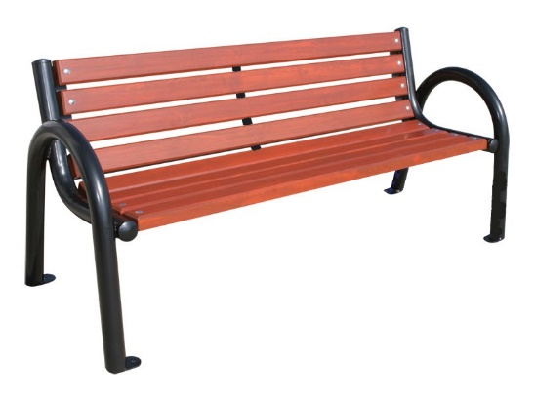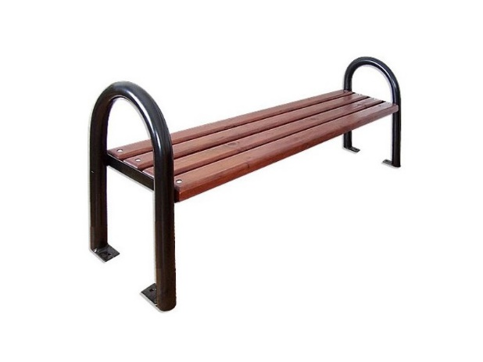

### 3.4.4 DEFIBRYLATOR AED

#### szafka

Przyjęto szafkę zewnętrzną Defisign / AIVIA 200, która może być zamontowana wewnątrz i na zewnątrz budynku. Szafka składa sie z dwóch odrębnych elementów. Obudowa szafki została zrobiona z tworzywa sztucznego, drzwiczki szafki  wykonano z poliwęglanu. Oba materiały wykazują bardzo dużą odporność na uszkodzenia mechaniczne. Standardowa szafka zewnętrzna AIVIA 200 jest lekka i jednocześnie bardzo wytrzymała.  Szafka, oprócz otworów wentylacyjnych, nie jest wyposażona w żaden mechanizm chłodzący. Szafka musi być zamontowana w miejscu zacienionym i nie może być wystawiana na bezpośrednie działanie promieni słonecznych. Wnętrze szafki zostało wyposażone w oświetlenie typu LED z wbudowanym czujnikiem światła. Wbudowany alarm dźwiękowy (105 dB) włącza się automatycznie przy próbie otwarcia z użyciem siły. Element grzewczy połączony z czujnikiem temperatury zapobiega zamarznięciu  wyposażenia szafki. Ogrzewanie włączane jest automatycznie po wykryciu przez czujnik minimalnej bezpiecznej dla defibrylatora temperatury.

Wymiary  
W = 423 mm, S = 388 mm, G = 201 mm, Waga = 3,5 kg

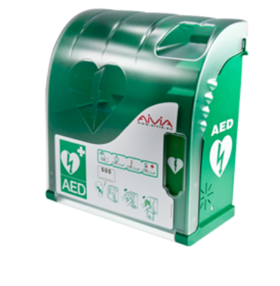

#### defibrylator

Przyjęto defibrylator Zoll AED Plus:  
- półautomatyczny defibrylator AED  
- w pełni wyposażony   
- z funkcją doradcy RKO (mierzy tempo oraz głębokości ucisków klatki piersiowej)  
- z elektrodami CPR-D Padz z czujnikiem siły nacisku  
- możliwość podłączenia elektrod pediatrycznych  
- 7 lat gwarancji na defibrylator  
- okres trwałości elektrod i baterii 5 lat

- impuls: dwufazowy, niskoenergetyczny 120-150-200 J  
- waga: 3,1 kg  
- wymiary: 13,3 x 24,1 x 29,2 cm  
- stopień ochrony: IP55  
- odporność na wibracje: MIL-STD-810F  
- odporność na wstrząs: 100 G

Zoll AED Plus przeznaczony jest do defibrylacji zarówno pacjentów dorosłych oraz dzieci. Defibrylator sam rozpoznaje rodzaj podłączonych elektrod (dla dorosłych, pediatryczne) i automatycznie dostosowuje poziom energii defibrylacji do wieku pacjenta. Defibrylator zamknięty jest w szczelnej, twardej obudowie zabezpieczającej defibrylator przed wpływami wody i kurzu (IP55) oraz wstrząsami. Defibrylatory AED nie wymagają wykonywania cyklicznych przeglądów technicznych. Każdy AED wykonuje tak zwany autotest (test własnej sprawności). Należy więc regularnie kontrolować czy defibrylator nie sygnalizuje błędu (zapalenie odpowiedniej kontrolki).

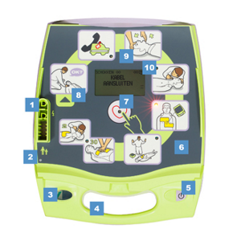

#### oznakowanie – tabliczka podświetlana

Tablica informacyjna AED. Dobrze widoczna zarówno w dzień jak i w nocy. Podświetlona diodami LED.

Wymiary całości: 22x18cm  
Wymiary logo: 18x17cm

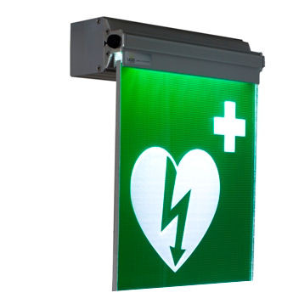

Uniwersalne, międzynarodowe logo AED organizacji ILCOR na naklejce w oficjalnym zielonym kolorze.

Wymiary: 15x15 cm



### 3.4.5 trampolina ziemna

Konstrukcja obudowy profile i blacha stalowa - ocynkowana.

Mata skoku - z plastikowych lamelek nawleczonych na linkę stalową (ocynk) śr. 6 mm w otulinie PCV. Linki zakończone kauszą podpięte do stalowych (ocynk), certyfikowanych (TUV) sprężyn podpiętych do wnętrza obudowy.

Obrzeża maty skoku pokryte wieńcem z bezpiecznych płyt z granulatu gumowego EPDM/SBR. Ugięcie maty 20 - 25 +/- 3 cm. Wysokość swobodnego upadku: 0.6m

Wiek: od 3 lat wzwyż

Ilość użytkowników: 2(1 – zalecany)

Głębokość posadowienia: ~ 0,45m

Strefa bezpieczeństwa: 1,5 m wokół trampoliny.

Mocowanie sprężyn (certyfikowanych TüV) do ramy poprzez zaczepy (ocynk) wspawane do wnętrza ramy.

Konstrukcja pozwala na dostęp do wnętrza dla konserwacji poprzez wypięcie sprężyn (specjalny przyrząd) lub przez uniesienie górnej obudowy. Produkt certyfikowany, zgodny z wymaganiami norm: EN 1176-1: 2008, EN 1176-2: 2008 oraz TÜV.

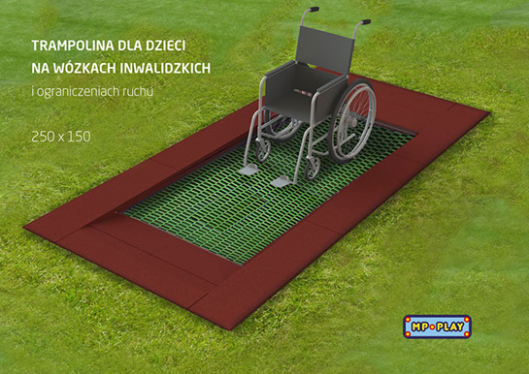

### 3.4.6 spiralny stojak na rowery

Stojak umożliwia zaparkowanie **min. 4 rowerów (przy parkowaniu obustronnym)**.Jego niewielka szerokość czyni go użytecznym przy ograniczeniach miejscowych.  Jest praktycznym miejscem do parkowania każdego rodzaju roweru, a także stanowi atrakcyjny element najbliższego otoczenia.

### Szczegóły techniczne

|  |  |
| --- | --- |
| ilość miejsc: | **4** |
| szerokość stojaka: | **110cm** |
| głębokość stojaka: | **33cm** |
| wysokość stojaka: | **33cm** |
| szerokość stanowiska: | **6,5cm** |
| odległość między spiralami: | **6,5cm** |
| ciężar stojaka +/-1kg: | **10,6kg** |
| materiał: | **stal ocynkowana** |
| materiały [mm]: | **rurka Ø 20×1,5** |
| materiały [mm]: | **profil: 30x30x2** |
| powłoka stojaka: | **ocynkowana** |
| mocowanie: | **4 kołki rozporowe Ø 8mm (w zestawie)** |
| sposób mocowania: | **do podłoża lub ściany** |
| metoda montażu: | **do przykręcenia** |
| regulacja stanowisk: | **nieregulowane** |
| sposób parkowania: | **obustronnie** |
| opcja pomalowania: | **m. proszkową** |

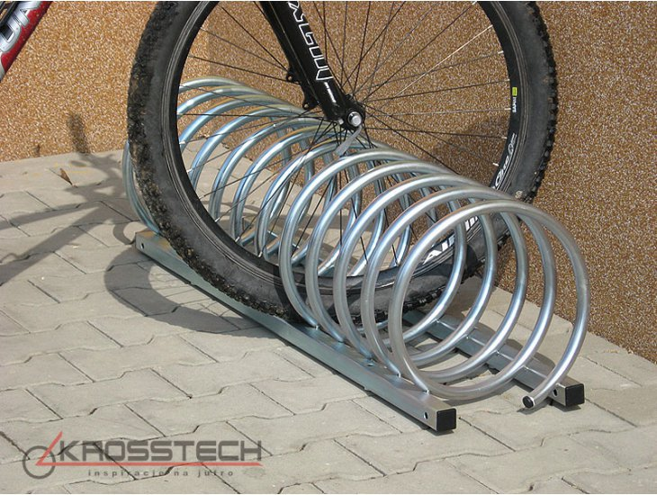

### 3.4.7 płotek edukacyjny

**Stal ocynkowana** i malowana proszkowo, stal nierdzewna lub aluminium – stosowane jako materiał konstrukcyjny. Słupy konstrukcyjne mają średnicę 60 mm.

**Płyty HDPE** stosowane na barierki oraz daszki. Elementy odporne na działanie czynników atmosferycznych i mechanicznych. Stosowanie ich zapewnia trwałość solidność a także wysoką estetykę całego zestawu zabawowego.

**Płyty antypoślizgowe (sklejka i HDPE)** stosowane jako podłogi modułowych podestów na bazie kwadratu, o wymiarze 75 cm x 75 cm.

**Liny polipropylenowe** z rdzeniem stalowym, stosowane są do budowy pomostów linowych, przeplotni i elementów skrajnych. Liny są odporne na intensywne użytkowanie.





## 3.5 pozostałe urządzenia

### 3.5.1 oprawa oświetleniowa – madera ii led

Natynkowa, kwadratowa lub prostokątna oprawa LED wyposażona w energooszczędne panele LED odznacza się wysoką skutecznością świetlną i podwyższoną szczelnością. Wykonana została z blachy stalowej malowanej proszkowo na kolor szary. Jej opalizowany klosz wykonany z PMMA równomiernie rozprasza światło oraz minimalizuje efekt olśnienia. Oprawa w wersji z radiowym czujnikiem ruchu (RCR). Charakterystyka: temperatura barwowa 4000K; CRI>80; trwałość paneli LED 50 000 godzin (L70B50) ta = 25°C.

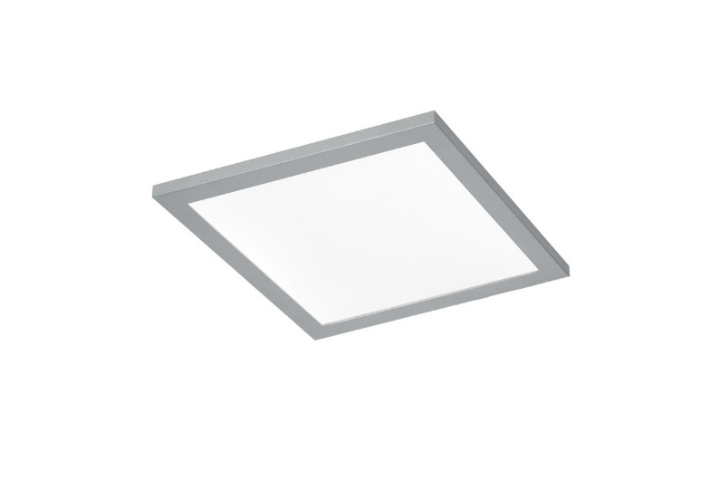

W projekcie przyjęto wersję MADERA II SMD LED RCR IP44 30W PRM 4000K o natężeniu światła 3000 lm.

### 3.5.2 kamera monitoringu

Typ kamery: zewnętrzna IP67

Rozdzielczość kamery: 2MPx full HD

Wandaloodporność: tak

Kąt widzenia: min. 100o

Widoczność w nocy: 30 m

Obsługa Wi-Fi: tak

Detekcja ruchu: tak

# 4. ZESTAWIENIE POWIERZCHNI

DZIAŁKA 2205/167 : 1216,60 m2

|  |  |  |
| --- | --- | --- |
| **NAZWA POWIERZCHNI** | **POWIERZCHNIA [m2]** | **UDZIAŁ W POWIERZCHNI DZIAŁKI** |
| Chodniki | 185,80 | 15,3 % |
| Piaskownica | 25,87 | 2,1 % |
| Nawierzchnia bezpieczna | 157,50 | 13,0 % |
| Asfalt | 91,75 | 7,5 % |
| Budynek | 176,36 | 14,5 % |
| Tereny zielone | 578,37 | 47,6 % |

# 5. DANE DOTYCZACE WPISU DO REJESTRU ZABYTKÓW

Teren nie jest objęty ochroną konserwatorską.

# 6. DANE DOTYCZACE WPŁYWU EKSPLOATACJI GÓRNICZEJ

Inwestycja jest zlokalizowana na terenie, gdzie nie występują szkody górnicze.

# 7. ODDZIAŁYWANIE INWESTYCJI NA SRODOWISKO

Zgodnie z Rozporządzeniem Rady Ministrów z dnia 9 listopada 2010 r. w sprawie przedsięwzięć mogących znacząco oddziaływać na środowisko (Dz. U. z 2010 Nr 213, poz. 1397) inwestycja nie zalicza się do przedsięwzięć mogących znacząco oddziaływać na środowisko. Realizacja inwestycji będzie miała znaczny wpływ na dekoracyjność miejsca, a także korzystnie wpłynie na walory estetyczne i wizualne.

# 8. OCHRONA INTERESÓW OSÓB TRZECICH

Zapisy decyzji o lokalizacji inwestycji celu publicznego, nie zobowiązują Inwestora, poza ogólnie obowiązującymi przepisami prawnymi i zwyczajowymi wymaganiami dotyczącymi ochrony interesów osób trzecich, do dodatkowych działań w tym zakresie.